Реакция Дильса-Альдера β-фтор-β-нитростиролов с циклическими диенами
Пономарёв С.А., Ларкович Р.В.
Студент, 5 курс специалитета
Московский государственный университет имени М.В.Ломоносова,
химический факультет, Москва, Россия
E–mail: ponsand98@gmail.com
За более чем 60-летнюю историю норборнен, норборнадиен и их производные стали важными объектами современной химии и химической инженерии. Эти соединения нашли широкое применение в медицине, сельском хозяйстве, микроэлектронике, ракетной технике и в производстве полимерных материалов с уникальными свойствами, в качестве преобразователей солнечной энергии и эффективных газоразделительных мембран. [1] Введение фтора в целевую молекулу может положительно влиять на ее фармакокинетические и физико-химические свойства, такие как липофильность, растворимость, связывание с рецептором, метаболизм, химическую стабильность, проницаемость мембран, кислотно-основные характеристики, конформационные свойства. [2]
Реакция Дильса-Альдера является мощным инструментом для сборки различных фторсодержащих карбо- и гетероциклов с использованием либо диенов, либо диенофилов в качестве фторсодержащих строительных блоков. [3] Данная работа посвящена исследованию реакции Дильса-Альдера β-фтор-β-нитростиролов 1 с циклическими диенами для получения новых монофторированных производных (схема 1).
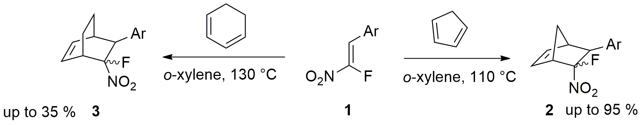
Схема 1. Реакция Дильса-Альдера β-фтор-β-нитростиролов с циклическими диенами
Последующее элиминирование HNO₂ из полученных монофторированных производных норборненов 2 с помощью трет-бутилата калия приводит к селективному образованию монофторированных производных норборнадиена 3 (Схема 2). Реакция эпоксидирования циклоаддуктов 2 мета-хлорнадбензойной кислотой дает возможность получать монофторированные эпоксидные производные норборнана 4.
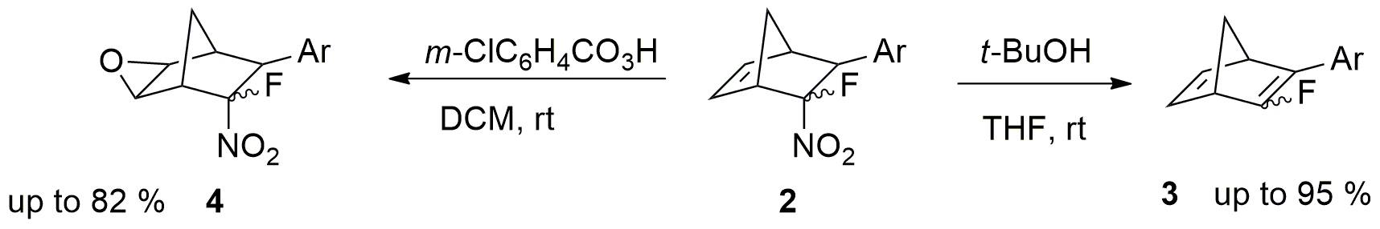
Схема 2. Превращения циклоаддуктов 2 в норборнадиены 3 и эпоксидные производные норборнана 3

Литература
1. V.R.Flid, M.L.Gringolts, R.S.Shamsiev, E.Sh.Finkelshtein. Russ. Chem. Rev., 2018, 87 (12) 1169 -1205
2. a) B.C. Wang, L.J. Wang, B. Jiang, S.Y. Wang, N. Wu, X.Q. Li, D.Y. Shi, Mini Rev. Med. Chem. 2017, 17, 683-692; b) E. P. Gillis, K. J. Eastman, M. D. Hill, D. J. Donnelly, N. A. Meanwell, J. Med. Chem. 2015, 58, 8315-8359.
3. a) I. S. Kondratov, N. A. Tolmachova, G. Haufe, Eur. J. Org. Chem. 2018, 3618–3647; b) S. Konev, A. F. Khlebnikov, Collect. Czech. Chem. Commun. 2008, 73, 1553–1611.

